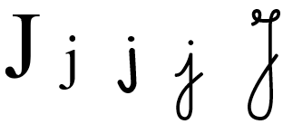
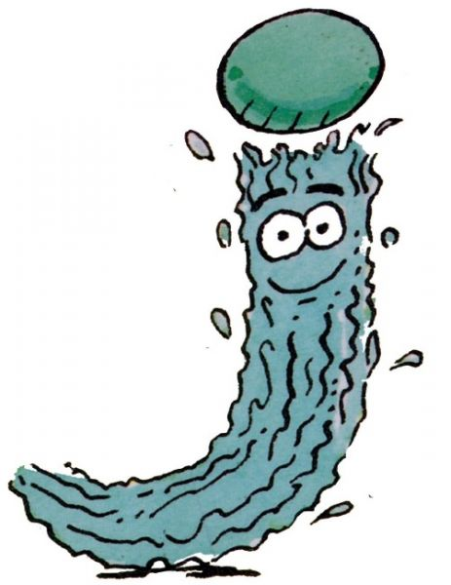

Prénom : ENTRAINE-TOI À

- J’écris les syllabes dictées et les mots :

1 | 2 | 3 | 4
5 | 6 | 7 | 8

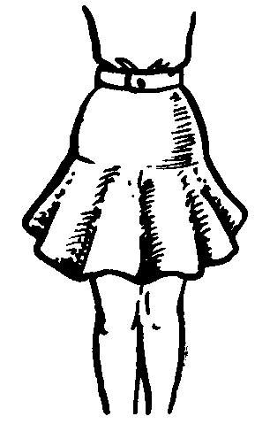  une _ _ _ _ | 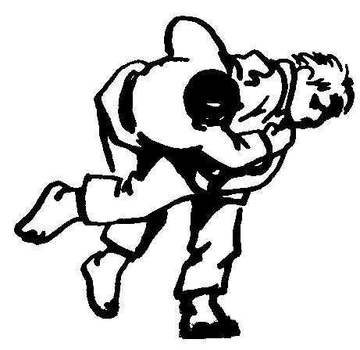  du _ _ _ _ | 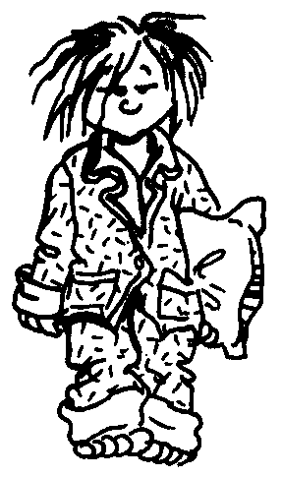  un _ y _ _ _ _

- Je lis les mots, je les comprends et je fais un dessin :

une jupe | un pyjama | du jus de fruit | le judo | une majuscule

- Je reconstitue la phrase à partir de ces mots :

jupe | de | est | propre. | La | Julie

- Je sépare les mots pour reconstituer la phrase puis je réécris la phrase :

JulesdonneàJuliedujusdepomme.



FLUENCE DE SYLLABES, DE MOTS et DE PHRASES

- Je lis plusieurs fois ces syllabes :
ja | je | jé | ju | jo | jy
aj | ij | uj | oj | yj | ajo
jal | juf | jur | jol | jaf | jor

- Je lis plusieurs fois ces pseudo-mots :
ajur | ajof | joril | justir | jarmil | jumif
ajaraful |  | jédalirol |  | arjustif

- Je lis plusieurs fois ces mots :
Justine | le judo | je sors
Julie | une jupe | je lis
Jérémy | un pyjama | je dors
Jordan | du jus de pomme | je colorie

- Je lis plusieurs fois ces phrases :
Je suis allé à l’école avec ma jupe. Dans la classe,
Léo a mis du stylo sur ma jupe. Ma jupe est sale !
Alors, maman a lavé ma jupe.
Ma jupe n’est plus sale, elle est propre.

- Lis et complète ces phrases par un mot du tableau 7 :
Le judoka fait du __________ sur le tatami.
Jordan a mis un ___________ pour dormir.

